
Centri di Esercitazione ai Metodi dell'Educazione Attiva
Ente accreditato alla formazione dal Ministero dell’Istruzione, Università e Ricerca

Firenze, gennaio 2019

Alla Presidente Clotilde Pontecorvo
Ai Centri, Gruppi, Comitati
Ai formatori, operatori, volontari, amici CEMEA

Care amiche e cari amici,
la Libera Università dell’Educazione Attiva è lieta di invitarvi al prossimo stage

GIOCARE A SCUOLA

Questo stage, intorno alle attività ludiche ed al loro potenziale formativo nelle situazioni educative, fa riferimento alle esperienze e alle riflessioni che i CEMEA hanno sviluppato sin dalla loro nascita nel 1937. La scuola (di ogni ordine e grado) ha mostrato da sempre resistenze diverse nei confronti del gioco, considerandolo in antitesi alle cose impegnative, serie, culturali, programmate.
I CEMEA considerano il gioco non solo come un mezzo potente nella costruzione delle competenze cognitive, motorie e relazionali, ma come uno strumento potente per costruire cultura, per prendere consapevolezza delle regole sociali e della importanza della loro relatività.
Nello stage saranno proposti: giochi linguistici e narrativi, di tavoliere, motori, di espressione corporea, scientifici, musicali, matematici e logici… Attraverso incontri di gruppo e collettivi saranno messe in evidenza le caratteristiche e gli aspetti formativi e didattici delle diverse attività ludiche.
Gli stage della LUDEA (Libera Università dell’Educazione Attiva) coniugano l’intensità della vita collettiva e relazionale alle attività pratico/teoriche che vengono proposte a livello individuale, in piccolo e grande gruppo. La vita in comune, consentirà di condividere azioni, riflessioni e idee per una migliore utilizzazione del gioco e del giocare nelle istituzioni educative.

Lo stage si svolgerà a:
Loc. San Donato in Poggio (Tavarnelle Val di Pesa, Firenze)
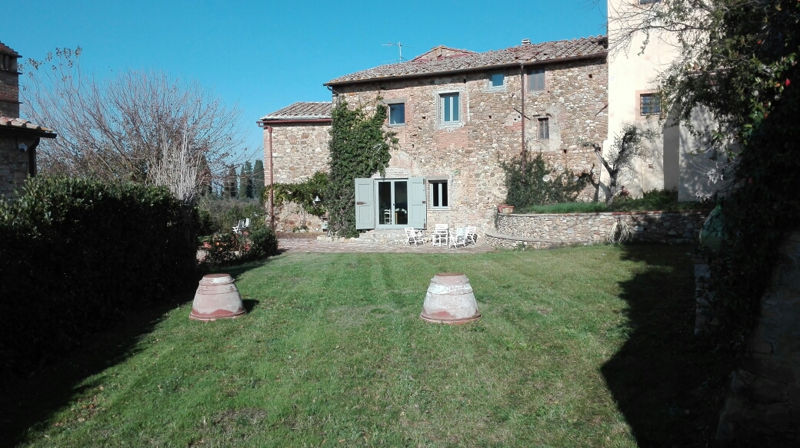
da giovedì 14 febbraio (ore 15)
a domenica 17 febbraio 2019 (ore 15)

Una equipe di formatori dei CEMEA
accompagnerà i partecipanti nelle attività e nelle riflessioni.
Il costo dello stage è:
190 € per gli iscritti alla LUDEA e per i formatori CEMEA inviati dai Centri CEMEA
250 € per i non iscritti alla LUDEA

Il costo è comprensivo delle attività, dell’assicurazione, del vitto e dell’alloggio.
La realizzazione dello stage è subordinata al raggiungimento di un numero minimo
di 12 iscritti (i posti sono limitati). Le iscrizioni vanno inviate entro il 31 gennaio 2019.
Gli iscritti potranno avere continui aggiornamenti da parte della Segreteria fino alla comunicazione ufficiale che avverrà entro il 7 febbraio. Gli iscritti verranno contattati
per la conferma e per la comunicazione delle indicazioni logistiche
(come raggiungere la sede dell’incontro, cosa portare con sé, ecc.).

Per informazioni ed iscrizioni :
Jessica Bertocci: ludea@cemea.it cell. 349.1197958.

Centri di Esercitazione ai Metodi dell'Educazione Attiva
Ente accreditato alla formazione dal Ministero dell’Istruzione, Università e Ricerca

Scheda di iscrizione per lo stage da inviare via mail a
Jessica Bertocci, ludea@cemea.it

GIOCARE A SCUOLA

Loc. San Donato in Poggio – Tavarnelle Val di Pesa (Firenze)

dal 14 febbraio al 17 febbraio 2019

Nome: ……………………………............. Cognome: .………………………………………...……
Nato/a a ………………………………………….... il ……………...………………………...……..
Residente in: …......……………………………………………………………….. n° .………...……
CAP …………….. Città ……………………………………………… Provincia …......…………..
Telefono: …………………………………… E-mail: ………………………………..................…...
Centro CEMEA di riferimento:..……………………………………………………………………...
Professione: ...........................................................................................................................................

Informazioni personali (allergie, scelte alimentari, difficoltà motorie o per barriere architettoniche, richiesta lenzuola, altro): .......................................................................................................................
Mezzo di trasporto utilizzato per raggiungere il luogo dello stage: …………………………………..
La Federazione garantisce il corretto trattamento dei dati personali ai sensi del Decreto Legislativo 30 giugno 2003, n. 196 “Codice in materia di protezione dei dati personali” e del GDPR (Regolamento UE 2016/679)

DATA ……………………………. FIRMA

………………………………………………………..

Per ulteriori informazioni telefonare o scrivere a: Jessica Bertocci E-mail: ludea@cemea.it Cell: 3491197958

